Консультация для родителей
«Роль сказки для развития детей раннего возраста»
“Сказка - это зернышко, из которого
прорастает эмоциональная оценка
ребенком жизненных явлений”.
В. А. Сухомлинский
Взрослые иногда недооценивают роль сказки, в формировании личности, в развитии ребенка. В современном обществе русские народные сказки отходят на второй план, они заменяются многочисленными энциклопедиями и обучающей литературой. Это аргументируется тем, что дети должны познавать реальный окружающий мир, а не знакомиться с небылицами. В действительности дошкольный возраст – это возраст сказки.
На самом деле, сказка должна входить в жизнь ребенка с самого раннего возраста, сопровождать его на протяжении всего дошкольного детства и оставаться с ним на всю жизнь. Со сказки начинается знакомство с миром литературы, с миром человеческих взаимоотношений и окружающим миром в целом. Именно через сказку ребенку передается культурное наследие человечества. Сказка будит любознательность и воображение ребенка, развивает его интеллект, помогает понять самого себя, свои желания и эмоции, а также желания и эмоции других людей. В ней сочетается не только занимательный сюжет с удивительными героями, но и чувствуется присутствие ощущения истинной поэзии, которая открывает слушателю мир человеческих чувств, утверждает доброту и справедливость, а также приобщает к русской культуре, к мудрому народному опыту, к родному языку.
Все дети любят сказки. Сказка входит в жизнь ребенка с самого раннего возраста, сопровождает на протяжении всего дошкольного детства и остается с ним на всю жизнь. Со сказки начинается его знакомство с миром литературы, с миром человеческих взаимоотношений и со всем окружающим миром в целом. Роль сказок в воспитании детей велика. Во-первых, они развивают воображение, подталкивают к фантазированию. Также они развивают правильную речь, учат отличать добро и зло.
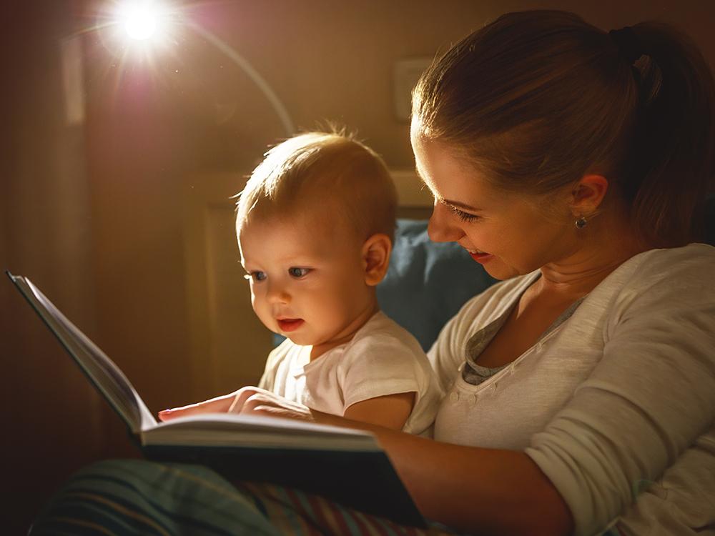 Рассказывая малышу сказку, мы развиваем его внутренний мир. И чем раньше мы будем читать книжки, тем раньше он начнет говорить и правильно выражаться. Сказка формирует основы поведения, общения. Развивает воображение и творческий потенциал.
Лучше всего читать сказку перед сном, когда ребенок спокоен, находится в хорошем настроении и готов внимательно слушать. Читать нужно эмоционально.
По окончанию можно обсудить сказку: что понравилось, а что нет. Попросить ребенка описать героев.
Сказкой можно снять тревогу у ребенка. Также можно поставить эмоциональную речь, сделать ее красивой и образной. Словарный запас расширяется, диалог строится правильно, развивается связная логическая речь.
Рассказывайте сказку интересно, как бы чувствуя, что это другой мир. Читайте с хорошей дикцией и интонацией, тогда ребенок научится четко выговаривать звуки.
В современном мире значение сказки в воспитании детей переходит на задний план. У ребенка есть мультики по телевизору, игры на планшете, зачем ему сказки? Мультфильмы интересно смотреть, но они не развивают воображение, ведь действия представлены на экране. Если вы хотите, чтобы ребенок развивался творчески, необходимо предоставлять ему простор для фантазирования.
Сказка может не только воспитывать, но и корректировать поведение, во многих случаях снимать сложные психологические проблемы и стрессы, тревожащие неокрепшую психику ребенка. Для этого можно выбирать подходящие сюжеты уже существующих сказок и разбирать их в ролевых играх или театральных постановках. Отличным коррекционным моментом станет игра «Придумай по-другому», в которой ребенку предлагается создать новый финал любимой сказки. Обратите внимание, какие сюжетные ходы выбирает малыш, стремится ли он сделать финал истории счастливым, с какими персонажами ассоциирует себя и своих близких. Особое внимание следует обратить, если ребенок устойчиво отдает предпочтение несчастливым концовкам, уделяет повышенное внимание отрицательным персонажам.
Но самая главная мораль – что есть зло, а что добро. В наших сказках именно это и выражено. В результате ребенок сравнивает себя с хорошим персонажем и знает, что зло наказуемо.
 Но нам следует предостеречь родителей – не все народные сказки подходят для детей раннего возраста! Например, в сказках, собранных А.Н. Афанасьевым встречаются выражения «недостойные» детского слуха; в них же мы можем увидеть не очень доброжелательную концовку, что может расстроить, огорчить ребенка. Поэтому, прежде чем рассказать (прочитать) своему малышу сказку, проанализируйте ее сами. Сегодня потребность в сказке представляется особенно большой. Ребенка буквально захлестывает непрерывно увеличивающийся поток информации. И хотя восприимчивость психики у малышей велика, она все же имеет свои границы. Ребенок переутомляется, делается нервным, и именно сказка освобождает его сознание от всего неважного, необязательного, концентрируя внимание на простых действиях героев и мыслях о том, почему все происходит так, а не иначе.
Чтение сказок для самых маленьких детей (от 1 до 3 лет). Какие сказки читать детям, чтобы им было интересно?
Первые сказки для ребенка должны быть несложными и короткими. Их смысл должен быть хорошо уловим, а слова - простыми и понятными.
Деткам от 1-3 лет хорошо подойдут простые народные сказки с простыми предложениями и с множеством повторений (например, тянут - потянут; бил, бил-не разбил; катится колобок, катится и т. п.). Ребенку нужны такие повторы, чтобы он лучше понял содержание, усвоил лексику, запомнил грамматические формы.
Лучше всего, чтобы главными героями сказок для детей этого возраста были знакомые ребенку животные, дети или взрослые. Мама и папа, рассказывая, могут подражать голосам животных, корчить рожицы и жестикулировать – это ребенку очень понравится. Читать малышам сказки данного возраста нужно медленно, нараспев, с выражением, чтобы малыш мог ясно представить себе всех героев сказки.
Ваша главная задача в этот период – заинтересовать ребенка чтением и сформировать у него любовь к книгам. Обязательно жестикулируйте, гримасничайте и показывайте весь необходимый спектр эмоций вместе с героями, читая сказку своему ребенку – это очень важно. Ну и, конечно, обращайте внимание на внешний вид книги с той или иной сказкой. В этом возрасте книга прочно входит в число наиболее привлекательных игрушек для малышей. Выбирайте яркие, красочные книжки с большим количеством иллюстраций и плотными страницами, чтобы ребенок не мог их разорвать. Множество картинок легко воспринимаются ребенком в этом возрасте, пополняя его словарный запас.
Для этого возраста лучшими сказками будут:
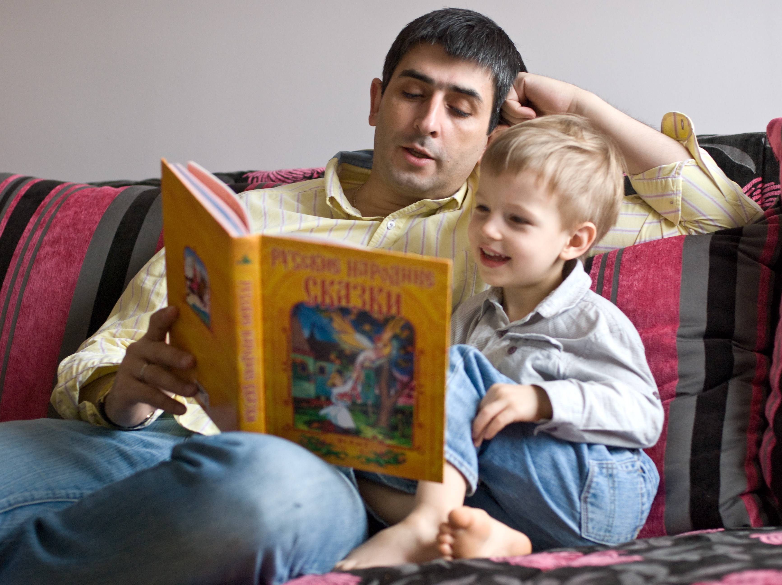 «Курочка Ряба»; «Колобок»; «Репка», (обр. К. Ушинского); «Как коза избушку построила», (обр. М. Булатова); «Козлятки и волк», (обр. К. Ушинского); «Теремок», (обр. М. Булатова); «Маша и медведь», (обр. М. Булатова).

Консультация для родителей
"Значение сказок в жизни ребенка"
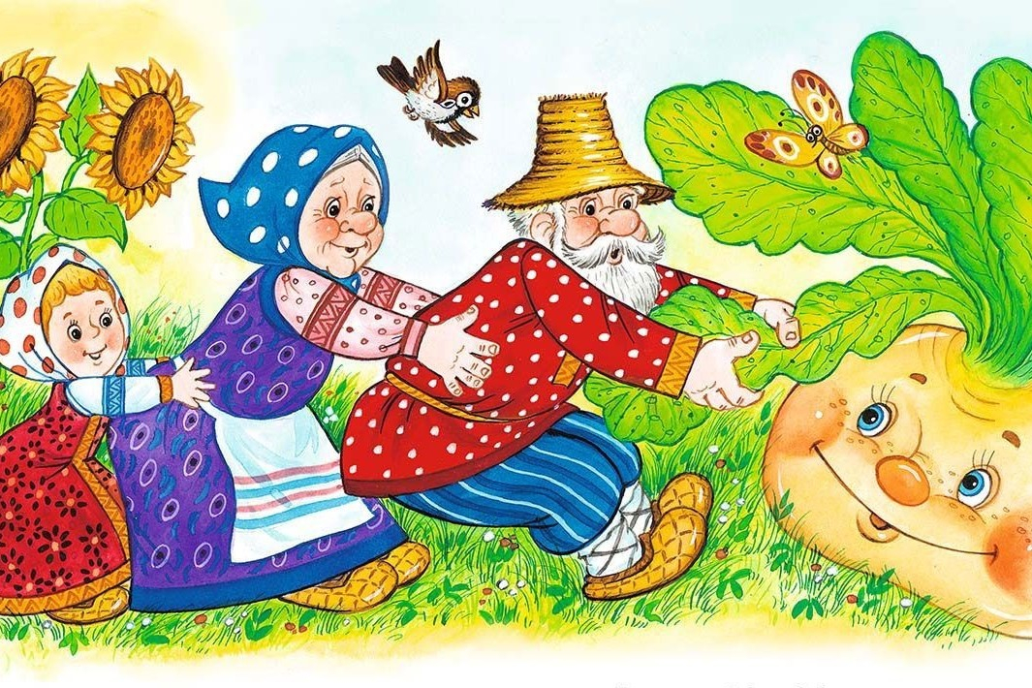
Все дети любят сказки. Сказка входит в жизнь ребенка с самого раннего возраста, сопровождает на протяжении всего дошкольного детства и остается с ним на всю жизнь. Со сказки начинается его знакомство с миром литературы, с миром человеческих взаимоотношений и окружающим миром в целом. Роль сказок в воспитании детей велика. Во-первых, они развивают воображение, подталкивают к фантазированию. Также они развивают правильную речь, учат отличать добро и зло. Рассказывая малышу сказку, мы развиваем его внутренний мир. И чем раньше мы будем читать книжки, тем раньше он начнет говорить и правильно выражаться. Сказка формирует основы поведения, общения. Развивает воображение и творческий потенциал. Лучше всего читать сказку перед сном, когда ребенок спокоен, находится в хорошем настроении и готов внимательно слушать. Читать нужно эмоционально. По окончанию можно обсудить сказку: что понравилось, а что нет. Попросить ребенка описать героев. Сказкой можно снять тревогу у ребенка. Также можно поставить эмоциональную речь, сделать ее красивой и образной. Словарный запас расширяется, диалог строится правильно, связная логическая речь развивается. Рассказывайте сказку интересно, как бы чувствуя, что это другой мир. Читайте с хорошей дикцией и интонацией, тогда ребенок научится четко выговаривать звуки. В современном мире значение сказки в воспитании детей переходит на задний план. У ребенка есть мультики по телевизору, игры на планшете, зачем ему сказки? Мультфильмы интересно смотреть, но они не развивают воображение, ведь действия представлены на экране. Если вы хотите, чтобы ребенок развивался творчески, необходимо предоставлять ему простор для фантазирования. Сказка может не только воспитывать, но и корректировать поведение, во многих случаях снимать сложные психологические проблемы и стрессы, тревожащие неокрепшую психику ребенка. Для этого можно выбирать подходящие сюжеты уже существующих сказок и разбирать их в ролевых играх или театральных постановках. Отличным коррекционным моментом станет игра «Придумай по-другому», в которой ребенку предлагается создать новый финал любимой сказки. Обратите внимание, какие сюжетные ходы выбирает малыш, стремится ли он сделать финал истории счастливым, с какими персонажами ассоциирует себя и своих близких. Особое внимание следует обратить, если ребенок устойчиво отдает предпочтение несчастливым концовкам, уделяет повышенное внимание отрицательным персонажам. Но самая главная мораль – что есть зло, а что добро. В наших сказках именно это и выражено. В результате ребенок сравнивает себя с хорошим персонажем и знает, что зло наказуемо. В старшем дошкольном возрасте стоит отдать предпочтение волшебным сказкам, а также познакомить ребенка с литературными авторскими сказками. Незнайка и Буратино, Черная курица и Гарри Поттер – сделайте набор этих персонажей максимально разнообразным и многоплановым, это 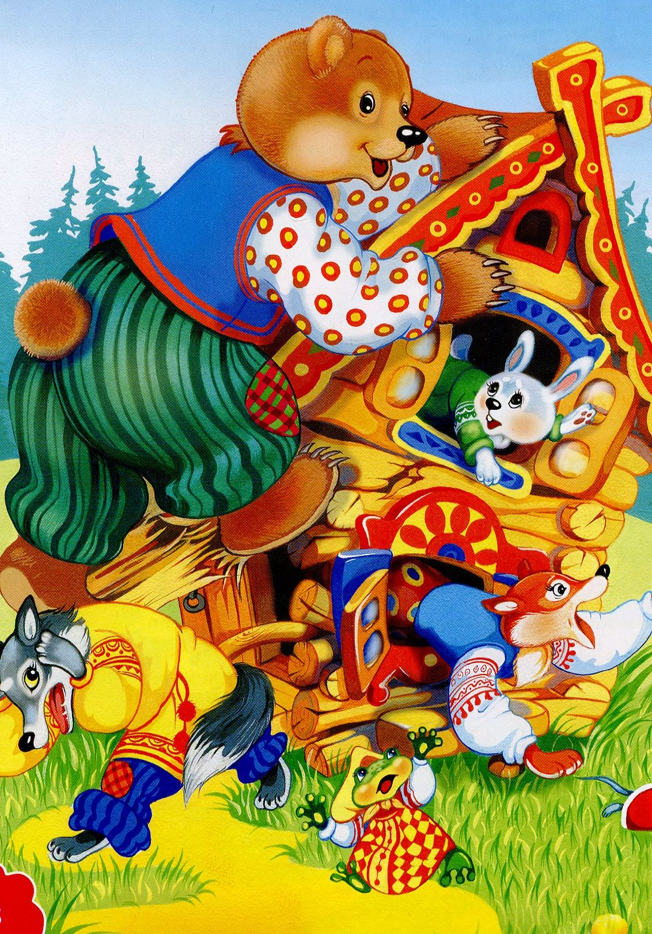позволит развить у малыша любовь к литературе, обогатит его сенсорный и культурный опыт, даст импульс для творческого развития. Виды и тип сказок Существует самая разнообразная классификация сказок.
По тематике и стилистике сказки можно разделить на несколько групп, но обычно выделяют три большие группы: 1.сказки о животных 2.волшебные сказки 3.бытовые (сатирические) сказки Сказки о животных Детей, привлекает мир животных, поэтому им очень нравится сказки, в которых действуют звери и птицы. В сказке животные приобретают человеческие черты - думают, говорят, совершают поступки. По существу, такие образы несут ребенку знания о мире людей, а не животных. Сказки о животных восприняли формы вымысла из анимистических и антропоморфических представлений и понятий людей, приписывавших животным способность думать, говорить и разумно действовать.
В этом виде сказок обычно нет отчетливого разделения персонажей на положительных и отрицательных. Каждый из них наделен какой-либо одной чертой, присущей ему особенностью характера, которая и обыгрывается в сюжете. Так, традиционная черта лисицы - хитрость, поэтому речь идет о том, как она дурачит других зверей. Волк жаден и глуп; во взаимоотношениях с лисицей он непременно попадает впросак. У медведя не столь однозначный образ, медведь бывает злым, а бывает и добрым, но при этом всегда остается недотепой. Если в такой сказке появляется человек, то он неизменно оказывается умнее и лисы, и волка, и медведя. Разум помогает ему одерживать победу над любым противником. Животные в сказке соблюдают принцип иерархии: наиболее сильного все признают и главным. Это лев или медведь. Они всегда оказываются на верху социальной лестницы. Это сближает сказки о животных с баснями, что особенно хорошо видно по присутствию в тех и других сходных моральных выводов - социальных и общечеловеческих. Дети легко усваивают: то, что волк силен, вовсе не делает его справедливым (например, в сказочном сюжете о семерых козлятах). Сочувствие слушателей всегда на стороне справедливых, а не сильных. Замечено, что дети легко запоминают сказки о животных. Это объясняется тем, что народный педагогический опыт верно уловил особенности детского восприятия. Сказки о животных можно назвать детскими и потому, что в них много действия, движения, энергии - того, что присуще и ребенку. Сюжет разворачивается стремительно. Счастливые концовки сказок соответствуют жизнерадостности ребенка, его уверенности в благополучном исходе борьбы добра со злом. В сказках о животных много юмора. Это их чудесное свойство развивает у детей чувство реального и просто веселит, развлекает, радует, приводит в движение душевные силы. Однако сказки знают и печаль. Как резко контрастны здесь переходы от печали к веселью! Чувства, о которых говорится в сказках, столь же ярки, как и детские эмоции. В сказках о животных много песенок. Песенно-ритмическое начало сообщает повествованию сильную эмоциональную экспрессию, разнообразит его, придает сказке черты необычного, свойства игры. Песенки и прибауточные присловья так выразительны, что живут самостоятельно, концентрируя в себе поэтический смысл сказок в сжатой ритмико-игровой форме. Запав в память, сказки становится неотделимой частью детского сознания.
Волшебные сказки. Ни одна волшебная сказка не обходится без чудесного действия, без вмешательства в жизнь чуда. Чудесный вымысел лежит в основе волшебно сказочного сюжета. Это самый популярный и самый любимый детьми жанр. Все происходящее в волшебной сказке фантастично и значительно по задаче: ее герой, попадая то в одну, то в другую опасную ситуацию, спасает друзей, уничтожает врагов - борется не на жизнь, а на смерть. Опасность представляется особенно сильной, страшной потому, что главные противники его - не обычные люди, а представители сверхъестественных темных сил: Змей Горыныч, Баба Яга, Кощей Бессмертный и пр. одерживая победы над этой нечистью, герой как бы подтверждает свое высокое человеческое начало, близость к светлым силам природы. В борьбе он становится еще сильнее и мудрее, приобретает новых друзей и получает полное право на счастье - к вящему удовлетворению маленьких слушателей. В сюжете волшебной сказки главный эпизод - это начало путешествия героя ради того или иного важного задания. На своем долгом пути он встречается с коварными противниками и волшебными помощниками. В его распоряжении оказываются весьма действенные средства: ковер-самолет, чудесный клубочек или зеркальце, а то и говорящий зверь или птица, стремительный конь или волк. Все они, в мгновение ока выполняют просьбы и приказы героя. У них не возникает ни малейшего сомнения в его нравственном праве приказывать, поскольку очень уж важна поставленная перед ним задача и поскольку сам герой безупречен.
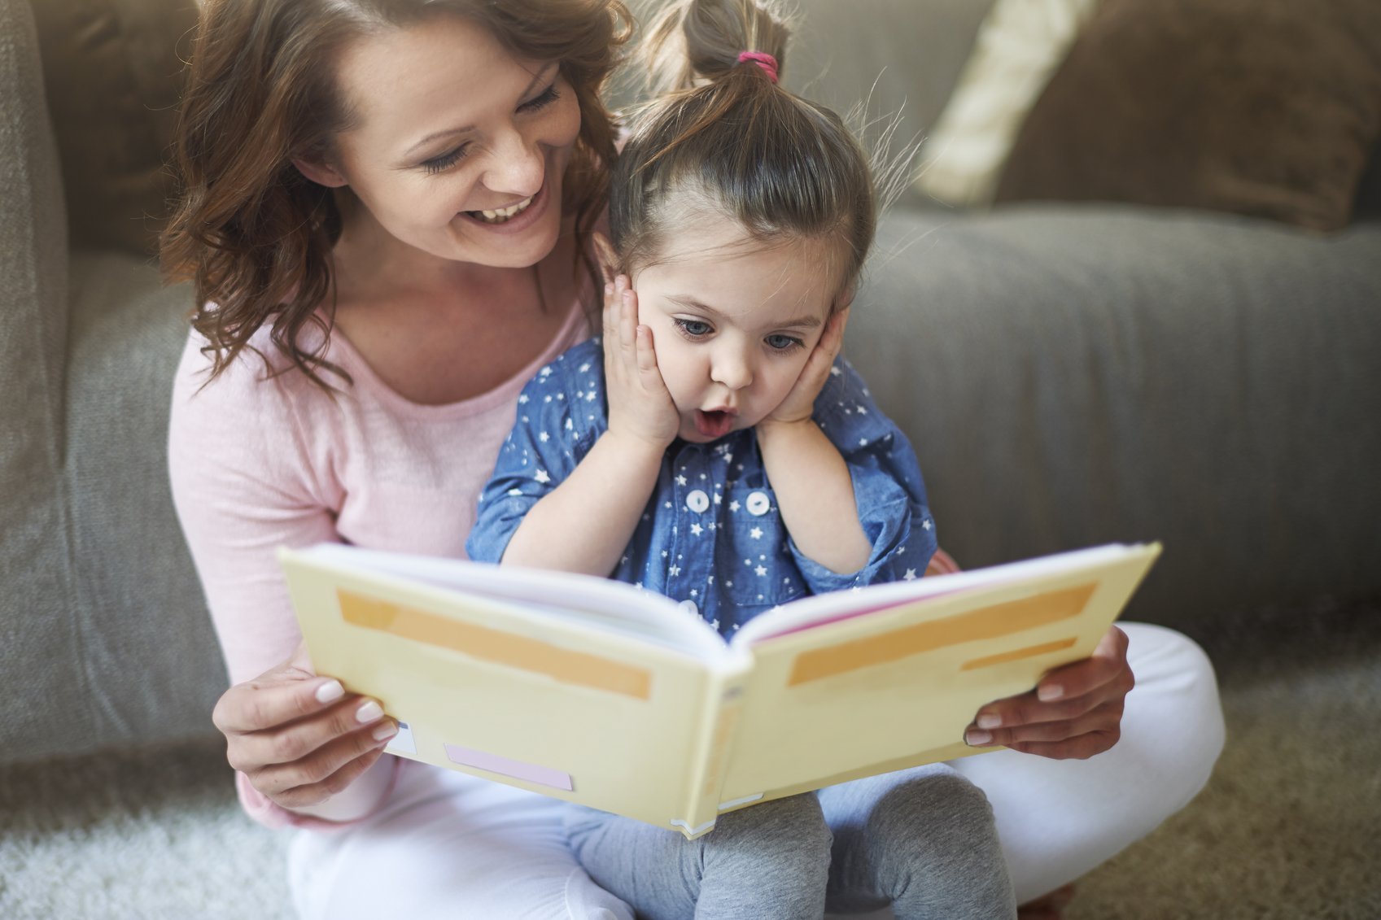Детям дошкольного возраста нравится волшебная сказка. В равной степени привлекательны для них и развитие действия, сопряженное с борьбой светлых и темных сил, и чудесный вымысел. Сказочный мир будит и развивает воображение ребенка. Малыш с горячим сочувствием следит за всем, о чем говорится в сказке. В сказках не бывает непоправимых жизненных бед, вместе с тем они не скрывают и то, что реальный мир знает тяжкие людские страдания, но все кончается благополучно благодаря чуду. Воображаемая чудесная победа добра над злом всегда активизирует чувства ребенка.

